

yhd-log-starter 使用
添加依赖
<dependency>
<groupId>com.yhd</groupId>
<artifactId>yhd-log-starter</artifactId>
</dependency>
在方法上加@SysLog 注解 即可
@SysLog(“方法描述”）
使用
1. 操作日志文件记录在日志文件中，无需任何配置(默认开启此方式)
2. 使用本地数据库存储操作日志，实现 RemoteSaveLogInfoService 类，重新saveLog方法
，配置日志存储为DB,并把实现类放入spring容器中即可
复制
配置文件配置
yhd:
log:
type: db
实现示例
@Component
public classTestLogSaveServiceImplimplementsRemoteSaveLogInfoService {
private OptLogService optLogService;
@Override
publicvoidsaveLog(OptLogDTO optLogDTO) {
optLogService.save(optLogDTO);
}
}

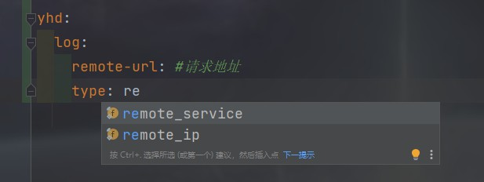

3. 调用远程服务保存操作日志，配置存储方式及请求地址
• remote_service 通过服务名字调用(必须保证当前服务与远程日志存储服务
在同一注册中心)
• remote_ip 通过ip调用

